Б. Класс моногенетические сосальщики В. Класс дигенетические сосальщики
(моногенеи; эктопаразиты). (дигенеи, трематоды; эндопаразиты).

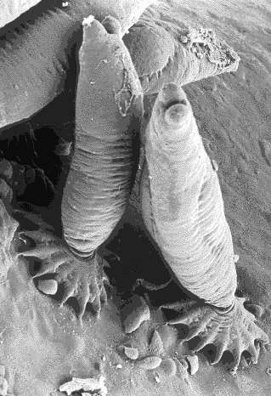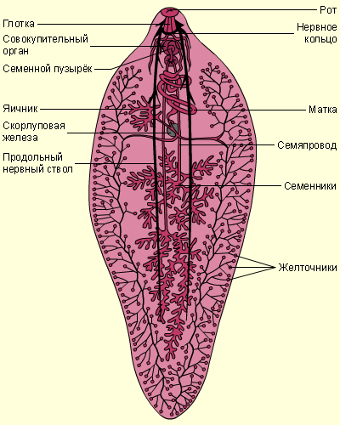

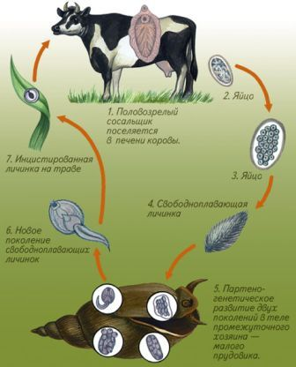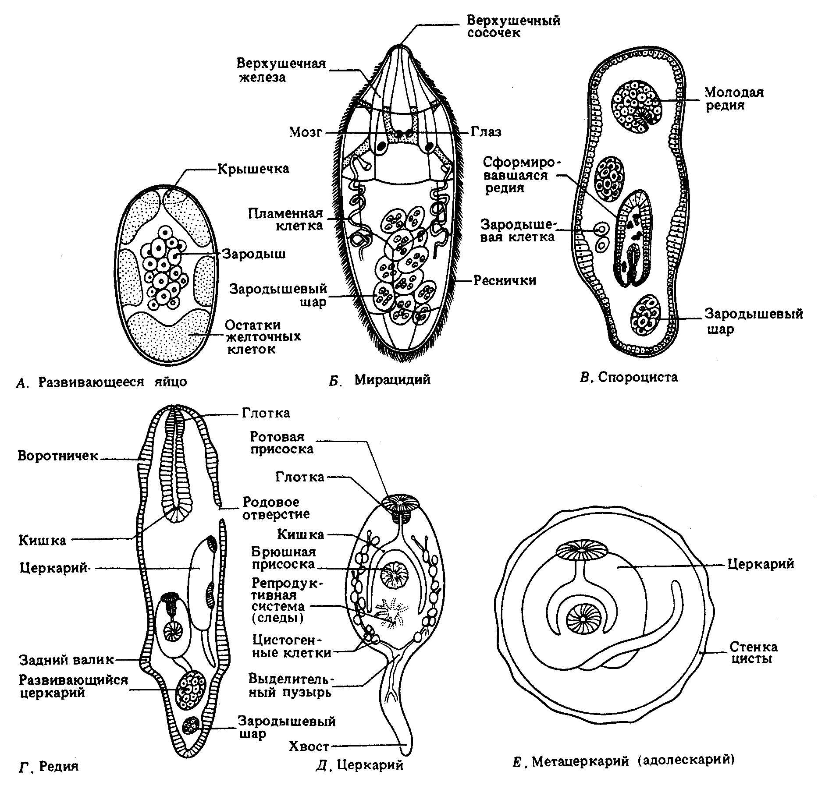

цикл развития печёночного сосальщика (с промежуточным хозяином).

